# Manual de Usuario:

El presente documento presenta la manera correcta para usar la aplicación Emulador DB. Es importante aclarar que la utilización de la aplicación no conlleva varios pasos. Sin embargo, se lista las acciones más importantes.

## Ventana principal: contiene los siguientes elemnetos.

1. Area de árbol de proyectos.
2. Menú principal para abrir, crear proyectos, ver reportes léxicos como sintácticos y ver la información del autor de la aplicación.
3. Área para ver los archivos abiertos.
4. Área para ingresar la sentencia SQLemulator
5. Área para ver si está bien la sintaxis de la sentencia.
6. Y un área para ver los resultados de la consulta

### Abrir proyecto:

En la parte izquierda de la ventana principal aparece la opción Proyectos, el cual tiene dos submenus, la de abrir o crear proyecto.

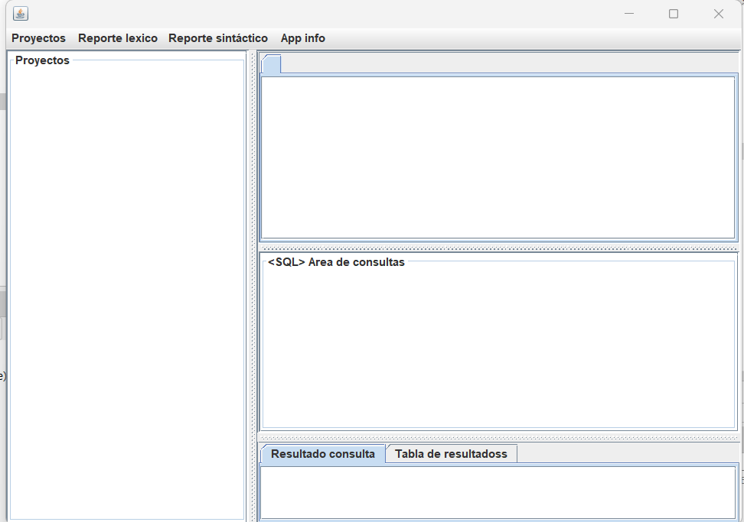

Ventana principal

Se debe seleccionar la opción proyectos poder ver los submenus y luego elegir la opción abrir proyecto.

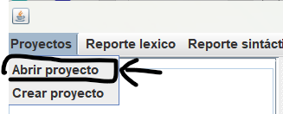

Abrir proyecto

Después la aplicación mostrará un seleccionador de archivos o directorios. Usted deberá elegir la carpeta donde se aloja su proyecto.

### Crear proyecto:

Deberá seleccionar la opción de crear proyecto, luego se le pedirá la ubicación y nombre del proyecto.

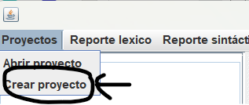

Crear carpeta

### Crear carpeta:

Para crear una carpeta dentro de un proyecto ya sea seleccionado o creado, se deberá seleccionar la carpeta destino y hacer clic derecho sobre dicha carpeta. El programa le pedirá el nombre de la carpeta para poder crearla.

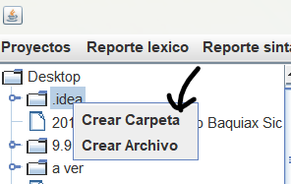

Crear carpeta

### Crear archivo:

Para crear una archivo dentro de una carpeta o dentro el proyecto mismo, deberá seleccionar la carpeta destino y dar clic derecho encima de la carpeta seleccionada. El programa le pedirá el nombre del archivo que desea crear.

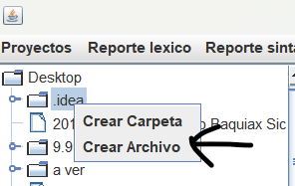

Crear archivo

### Ejecutar sentencia SQLemulator:

Para ejecutar una instrucción simplemente se ingresa la sentencia en el área correspondiente y se presiona “enter”. El programa avisará si está bien sintácticamente la instrucción o no.

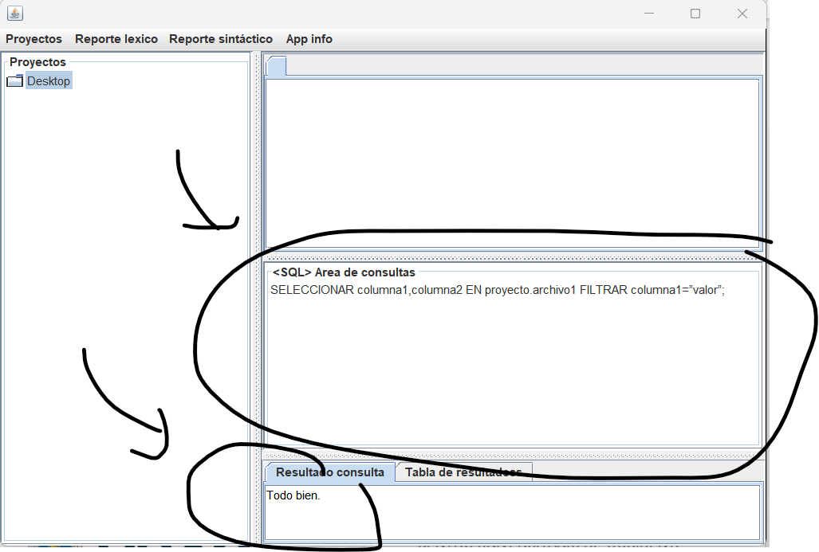

Ejecutar instrucción.